לכבוד
מיכל פרידמן
ת.ז. 036357044

שלום רב,
הרינו שמחים להודיעך כי אישרנו את קבלתך על תנאי לתכנית המוסמך בגיל הרך ע"ש ד"ר יוסף י. שוורץ,
לשנת הלימודים תשפ"ד. הועדה החליטה לקבל אותך על תנאי למגמת: ______________________ .
על פי החלטת ועדת הקבלה, קבלתך לתכנית מותנית בכך שיהיה עליך ללמוד לפני תחילת שנת הלימודים הראשונה את מקצוע ההשלמה הבא: שיטות מחקר.
קבלת ציון עובר בקורס ההשלמה הוא תנאי להמשך לימודיך בתכנית. השיעורים בקורס זה אינם חלק מהתכנית ואינם נכללים במסגרתה.
ניתן ללמוד את לימודי ההשלמה במסגרת לימודי קיץ ברמת ב.א. במוסד אקדמי מוכר או במסגרת קורס מרוכז מיוחד שנקיים לפני תחילת שנת הלימודים. פרטים יינתנו בהמשך.
מכתב קבלה רשמי עם בקשה לתשלום מקדמת מימוש שכר לימוד יישלח אליך במייל ע"י המדור לקבלת תלמידים.
על מנת להבטיח את מקומך בתכנית, נבקשך להודיענו תוך שבועיים ממכתב זה על כוונתך לממש את הקבלה
לתכנית, לכתובת דוא"ל: swm@savion.huji.ac.il
משלוח האישור ותשלום מקדמת מימוש שכר הלימוד עד התאריך הנקוב בהודעת הקבלה מהמשרד לקבלת תלמידים
יאפשר לנו לשמור לך מקום בתכנית.
חשוב להדגיש כי מגמת הלימודים נקבעת על ידי ועדת הקבלה בהתבסס על הנתונים בתיק המועמדות שלך.
לא ניתן לעבור למגמה אחרת לאחר הקבלה.
אנו מברכים אותך על בחירתך ללמוד בתכנית לימודים זו ומאחלים לך הצלחה.
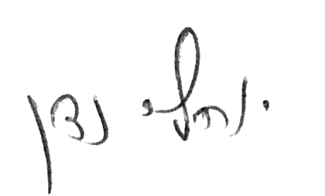
ב ב ר כ ה ,

פרופ' יוחאי נדן
ראש תוכניות המוסמך

